|  |
| --- |
| **hiBỘ GIÁO DỤC VÀ ĐÀO TẠO**  VŨ ĐĂNG KIỆT HỆ THỐNG NÔNG NGHIỆP THÔNG MINH 2025  **TRƯỜNG ĐẠI HỌC SƯ PHẠM KỸ THUẬT HƯNG YÊN**  **VŨ ĐĂNG KIỆT**  **HỆ THỐNG NÔNG NGHIỆP THÔNG MINH**  **ĐỒ ÁN TỐT NGHIỆP ĐẠI HỌC**  **HƯNG YÊN - 2025** |

|  |
| --- |
| **BỘ GIÁO DỤC VÀ ĐÀO TẠO**  **TRƯỜNG ĐẠI HỌC SƯ PHẠM KỸ THUẬT HƯNG YÊN**  **VŨ ĐĂNG KIỆT**  **HỆ THỐNG NÔNG NGHIỆP THÔNG MINH**  NGÀNH: CÔNG NGHỆ THÔNG TIN  CHUYÊN NGÀNH: PHÁT TRIỂN ỨNG DỤNG IOT  **ĐỒ ÁN TỐT NGHIỆP ĐẠI HỌC**  **NGƯỜI HƯỚNG DẪN**  **TS. NGUYỄN ĐÌNH CHIẾN**  **HƯNG YÊN - 2025** |

**NHẬN XÉT**

**Nhận xét của giảng viên hướng dẫn:**

.......................................................................................................................................

.......................................................................................................................................

.......................................................................................................................................

.......................................................................................................................................

.......................................................................................................................................

.......................................................................................................................................

.......................................................................................................................................

.......................................................................................................................................

.......................................................................................................................................

.......................................................................................................................................

.......................................................................................................................................

.......................................................................................................................................

.......................................................................................................................................

.......................................................................................................................................

.......................................................................................................................................

.......................................................................................................................................

.......................................................................................................................................

.......................................................................................................................................

**GIẢNG VIÊN HƯỚNG DẪN**

*(Ký và ghi rõ họ tên)*

**LỜI CAM ĐOAN**

Em xin cam đoan đồ án tốt nghiệp “hệ thống nông nghiệp thông minh” là công trình nghiên cứu của bản thân. Những phần sử dụng tài liệu tham khảo trong đồ án đã được nêu rõ trong phần tài liệu tham khảo. Các số liệu, kết quả trình bày trong đồ án là hoàn toàn trung thực, nếu sai em xin chịu hoàn toàn trách nhiệm và chịu mọi kỷ luật của bộ môn và nhà trường đề ra.

*Hưng Yên, ngày … tháng … năm…..*

Sinh viên

…………………………………..

MỤC LỤC

MỤC LỤC 5

DANH SÁCH CÁC THUẬT NGỮ 7

DANH SÁCH BẢNG BIỂU 8

DANH SÁCH HÌNH VẼ 9

CHƯƠNG 1: MỞ ĐẦU 10

1.1 Lý do chọn đồ án 10

1.2 Mục tiêu của đồ án 10

1.2.1 Mục tiêu tổng quát 10

1.2.2 Mục tiêu cụ thể 10

1.3 Giới hạn và phạm vi của đồ án 10

1.3.1 Đối tượng nghiên cứu 10

1.3.2 Phạm vi nghiên cứu 11

1.4 Nội dung thực hiện 11

1.5 Phương pháp tiếp cận 11

CHƯƠNG 2: CƠ SỞ LÝ THUYẾT 12

2.1 Phương pháp phát triển phần mềm hướng đối tượng 12

2.2 Công nghệ áp dụng 12

CHƯƠNG 3: PHÂN TÍCH VÀ THIẾT KẾ HỆ THỐNG 13

3.1 Đặc tả yêu cầu phần mềm 13

3.1.1 Các yêu cầu chức năng 13

3.1.2 Biểu đồ lớp thực thể 13

3.1.3 Các yêu cầu phi chức năng 13

3.2 Thiết kế hệ thống 13

3.2.1 Thiết kế kiến trúc 13

3.2.2 Thiết kê cơ sở dữ liệu 13

3.2.3 Thiết kế lớp đối tượng 14

3.2.4 Thiết kế giao diện 14

CHƯƠNG 4: TRIỂN KHAI WEBSITE 15

4.1 Xây dựng Web API 15

4.2 Xây dựng các chức năng 15

4.2.1 Các chức năng nghiệp vụ phân hệ người dùng 15

4.2.2 Các chức hệ thống 15

4.3 Kiểm thử và triển khai ứng dụng 15

KẾT LUẬN VÀ HƯỚNG PHÁT TRIỂN 16

Kết quả đạt được 16

Hạn chế của đề tài 16

Hướng phát triển của đề tài 16

TÀI LIỆU THAM KHẢO 17

PHỤ LỤC 18

DANH SÁCH CÁC THUẬT NGỮ

|  |  |  |
| --- | --- | --- |
| Từ viết tắt | Từ đầy đủ | Giải thích |
|  |  |  |
| ………… | ……………………………… | ………………………………… |
|  |  |  |
|  |  |  |
|  |  |  |
|  |  |  |
|  |  |  |
|  |  |  |
|  |  |  |

DANH SÁCH BẢNG BIỂU

Bảng 1‑1 Danh mục ví dụ phạm vi nghiên cứu 11

DANH SÁCH HÌNH VẼ

Hình 3‑1 Hình ví dụ 1 13

# MỞ ĐẦU

1.1 Lý do chọn đồ án

Trong bối cảnh phát triển của cuộc cách mạng công nghiệp 4.0, nông nghiệp đang đứng trước yêu cầu chuyển mình mạnh mẽ để đáp ứng các thách thức mới về năng suất, chất lượng, môi trường và biến đổi khí hậu. Nông nghiệp thông minh (Smart Agriculture hoặc Smart Farming) là mô hình nông nghiệp ứng dụng các công nghệ tiên tiến như Internet of Things (IoT), trí tuệ nhân tạo (AI), dữ liệu lớn (Big Data), robot tự động, và các hệ thống cảm biến thông minh nhằm tối ưu hóa quy trình sản xuất nông nghiệp.

* Khác với phương pháp canh tác truyền thống chủ yếu dựa vào kinh nghiệm và lao động thủ công, nông nghiệp thông minh cho phép người nông dân giám sát, điều khiển và ra quyết định chính xác thông qua các thiết bị cảm biến và phần mềm phân tích dữ liệu. Hệ thống có thể tự động thu thập dữ liệu từ môi trường (độ ẩm, nhiệt độ, ánh sáng, tình trạng đất, thời tiết...) và phân tích để đề xuất hoặc thực hiện các hành động như tưới tiêu, bón phân, phòng trừ sâu bệnh một cách hiệu quả và chính xác.
* Việt Nam là một quốc gia có thế mạnh về nông nghiệp, tuy nhiên phần lớn các hoạt động sản xuất hiện nay vẫn phụ thuộc vào kinh nghiệm và sức lao động thủ công. Trong bối cảnh biến đổi khí hậu, khan hiếm nước tưới và nhu cầu tối ưu hóa quy trình sản xuất, việc áp dụng các hệ thống tưới thông minh là vô cùng cần thiết. Đặc biệt, đối với những hộ sản xuất nhỏ lẻ, một hệ thống tưới tiêu có chi phí hợp lý, dễ lắp đặt, dễ sử dụng và tiết kiệm năng lượng sẽ mang lại nhiều lợi ích thiết thực. Chính vì vậy, đề tài “Hệ thống nông nghiệp thông minh” mang tính cấp thiết, phù hợp với xu hướng hiện đại hóa nông nghiệp tại Việt Nam.

Xuất phát từ thực tế đó, đồ án này lựa chọn nghiên cứu và xây dựng một mô hình hệ thống tưới tiêu tự động ứng dụng công nghệ IoT như một bước tiếp cận cụ thể với nông nghiệp thông minh. Hệ thống có khả năng giám sát độ ẩm đất theo thời gian thực, điều khiển tự động hoặc từ xa thông qua internet, từ đó giúp người nông dân tiết kiệm nước, công sức và nâng cao hiệu quả sản xuất. Đề tài không chỉ mang tính thời sự, phù hợp với định hướng phát triển của ngành nông nghiệp, mà còn là cơ hội để vận dụng kiến thức chuyên ngành vào giải quyết những vấn đề thực tiễn

1.2 Mục tiêu của đồ án

1.2.1 Mục tiêu tổng quát

Mục tiêu của đề tài “Hệ Thống Nông Nghiệp Thông minh ” là thiết kế và triển khai một hệ thống tưới tiêu tự động có khả năng tự giám sát và điều khiển quá trình tưới nước cho cây trồng dựa trên các thông số môi trường thực tế, đặc biệt là độ ẩm đất. Hệ thống hiệu quả trong quản lý và vận hành, đồng thời giúp người dùng có thể điều khiển và giám sát từ xa thông qua các thiết bị có kết nối internet.

Việc ứng dụng công nghệ hiện đại, đề tài góp phần hiện đại hóa quy trình canh tác, tiết kiệm tài nguyên nước, giảm sức lao động và nâng cao năng suất cây trồng, phù hợp với xu hướng phát triển nông nghiệp thông minh.

1.2.2 Mục tiêu cụ thể

Xây dựng hệ thống giám sát môi trường trong nông nghiệp, bao gồm các chức năng: đo và giám sát nhiệt độ không khí, độ ẩm không khí, độ ẩm đất, theo dõi mức nước trong bồn chứa nhằm đảm bảo đủ nguồn nước cho quá trình tưới.

Thiết kế và triển khai hệ thống điều khiển tưới tiêu thông minh, đáp ứng các chế độ: tưới tự động kích hoạt tưới khi độ ẩm đất xuống dưới ngưỡng cài đặt, tưới từ xa cho phép người dùng điều khiển hệ thống tưới thông qua ứng dụng mobile hoặc nền tảng web, đặt lịch tưới tiêu hệ thống hỗ trợ cấu hình lịch tưới cố định theo thời gian, phù hợp với nhu cầu từng loại cây trồng.

Phát triển chức năng cảnh báo thông minh, bao gồm: cảnh báo khi mực nước trong bồn chứa xuống thấp và cảnh báo khi điều kiện môi trường bất thường, có thể ảnh hưởng đến sự phát triển của cây trồng (ví dụ: quá nóng, quá khô...).

1.3 Giới hạn và phạm vi của đồ án

1.3.1 Đối tượng nghiên cứu

Tập trung vào việc xây dựng một hệ thống có khả năng giám sát môi trường (nhiệt độ, độ ẩm không khí, độ ẩm đất, mực nước bồn chứa), điều khiển tưới tiêu thông minh (tự động, từ xa, theo lịch), tích hợp cảnh báo và gợi ý thời gian tưới dựa trên phân tích dữ liệu.

1.3.2 Phạm vi nghiên cứu

Đề tài "Hệ thống giám sát an ninh trong nông nghiệp thông minh sử dụng AI và IoT" tập trung nghiên cứu và phát triển các giải pháp bảo mật và giám sát cho môi trường sản xuất nông nghiệp như trang trại, nhà kính, kho chứa và khu vực chăn nuôi, với khả năng mở rộng ứng dụng trong các mô hình nông trại công nghệ cao hoặc khu nông nghiệp thông minh.

Về phạm vi thời gian, nghiên cứu sử dụng dữ liệu thứ cấp từ các tài liệu khoa học, báo cáo công nghệ và sản phẩm thương mại trong giai đoạn 2015–2025 nhằm đảm bảo cập nhật xu hướng và công nghệ mới nhất trong lĩnh vực AI và IoT. Đồng thời, dữ liệu sơ cấp được thu thập thông qua khảo sát thực địa, thử nghiệm triển khai hệ thống trong các trang trại, bao gồm dữ liệu từ cảm biến môi trường, hình ảnh giám sát do AI xử lý và phản hồi từ nông dân, kỹ thuật viên.

Về ý nghĩa khoa học, đề tài đóng góp vào việc phát triển các thuật toán AI nhằm nhận diện xâm nhập trái phép vào khu vực sản xuất, cảnh báo kịp thời các mối nguy như trộm cắp, phá hoại mùa màng hoặc tiếp cận không đúng quy định trong khu vực chăn nuôi – từ đó nâng cao khả năng quản lý và bảo vệ tài sản nông nghiệp. Đồng thời, hệ thống IoT cũng được tối ưu hóa để xử lý hiệu quả dữ liệu cảm biến, giảm độ trễ truyền tải, tiết kiệm năng lượng và đảm bảo an toàn thông tin.

Trên phương diện thực tiễn, hệ thống mang lại giải pháp an ninh thông minh cho nông nghiệp, giúp người nông dân và chủ trang trại có thể giám sát, phát hiện và phản ứng kịp thời với các tình huống nguy hiểm thông qua thiết bị di động. Ngoài ra, khả năng tích hợp với các thiết bị IoT khác như hệ thống tưới tiêu tự động, điều khiển khí hậu trong nhà kính hoặc quản lý vật nuôi sẽ góp phần nâng cao hiệu quả sản xuất và hướng tới nền nông nghiệp bền vững, hiện đại.

Bảng 1‑1 Danh mục ví dụ phạm vi nghiên cứu

|  |  |  |  |
| --- | --- | --- | --- |
| **Tiêu đề 1** | **Tiêu đề 2** | **Tiêu đề 3** | **Tiêu đề 4** |
| rang trại trồng trọt | 01/2025 – 04/2025 | Ứng dụng AI và IoT phát hiện xâm nhập ban đêm | Cảnh báo kịp thời, giảm thiểu mất mát mùa vụ do động vật hoang dã hoặc kẻ gian |
| Khu chăn nuôi biệt lập | 01/2025 – 04/2025 | Nhận diện khuôn mặt và chuyển động lạ bằng AI | Tự động cảnh báo khi có người lạ hoặc xâm nhập ngoài giờ |
| Nhà kính nông nghiệp thông minh | 01/2025 – 04/2025 | Tích hợp cảm biến IoT và camera AI trong giám sát môi trường và an ninh | Phát hiện hành vi bất thường, tối ưu vận hành và nâng cao an toàn sản xuất |

1.4 Nội dung thực hiện

* Nội dung thực hiện bao gồm:
* Mô phỏng và thu thập dữ liệu từ cảm biến
* Sử dụng apache , php và Mysql để tạo sever nhận và gửi dữ liệu
* Xây dựng ưng dụng di động (Mobile app)
* Nghiên cứu các chức năng: Giám sát môi trường, điều khiển tưới tiêu, cảnh báo, thống kê, AI.
* Tích hợp, kiểm thử và đánh giá

1.5 Phương pháp tiếp cận

Visual Studio Code (VS Code): Đây là môi trường soạn thảo mã nguồn đa năng, hỗ trợ nhiều ngôn ngữ và tích hợp các tiện ích cho phát triển ứng dụng IoT. VS Code được dùng để phát triển backend/server (nếu lập trình với Node.js, Python…) và frontend (nếu xây dựng website bằng HTML/CSS/JavaScript hay framework liên quan).

Arduino IDE: Dùng để viết chương trình nhúng (firmware) cho các bo mạch cảm biến (Arduino, ESP8266, ESP32…). Nó giúp biên dịch và nạp mã nguồn trực tiếp vào vi điều khiển, kiểm tra hoạt động của các cảm biến.

Apache2 là phần mềm máy chủ web được sử dụng rộng rãi nhất. Nói một cách ngắn gọn, máy chủ web là phần mềm xử lý các yêu cầu truy cập trang web. Sau đó, tùy thuộc vào trang bạn đã yêu cầu, máy chủ sẽ tạo tài liệu để phục vụ bạn ( .html , .php , v.v.).

PHP là ngôn ngữ kịch bản phía máy chủ. PHP ( H ypertext P re p rocessor) được sử dụng để phát triển các ứng dụng web động. Một tệp PHP chứa<?php … ?>thẻ và kết thúc bằng phần mở rộng “ .php “.

MySQL (thường được phát âm là MySQL ) là một cơ sở dữ liệu quan hệ mã nguồn mở phổ biến.

# TÊN CHƯƠNG 2

*(Đặt tên Chương 2 theo nội dung lý thuyết mà sinh viên đã thực hiện, nghiên cứu. Ví dụ: " Công nghệ ảo hóa máy phục vụ", “Tổng quan về tường lửa PFSen”,...)*

2.1. Tổng quan về công nghệ mạng dự kiến triển khai

* + 1. *Vi điều khiển ESP32*

Trong hệ thống nhà thông mình vi điều khiển đóng vai trò trung tâm trong việc thu xập, xử lý và truyền dữ liệu về. Mỗi thiết bị bảo bảo nhiệm vụ cụ thể của hệ thống từ việc đọc dữ liện cảm biến đế việc đưa ra quyết định với những điều kiện tức thời, rồi đến việc gửi dữ liệu về sever. Đề tài sử dùng vi điều khiển chính là ESP32.

ESP32 là một họ vi điều khiển giá rẻ, tiết kiệm năng lượng tích hợp cả khả năng Wi-Fi và Bluetooth . Các chip này có nhiều tùy chọn xử lý, bao gồm bộ vi xử lý Tensilica Xtensa LX6 có sẵn ở cả hai biến thể lõi kép và lõi đơn, bộ xử lý lõi kép Xtensa LX7 hoặc bộ vi xử lý RISC-V lõi đơn . Ngoài ra, ESP32 kết hợp các thành phần thiết yếu cho truyền thông dữ liệu không dây như công tắc ăng-ten tích hợp, balun RF , bộ khuếch đại công suất, bộ thu tiếng ồn thấp, bộ lọc và mô-đun quản lý nguồn [1]

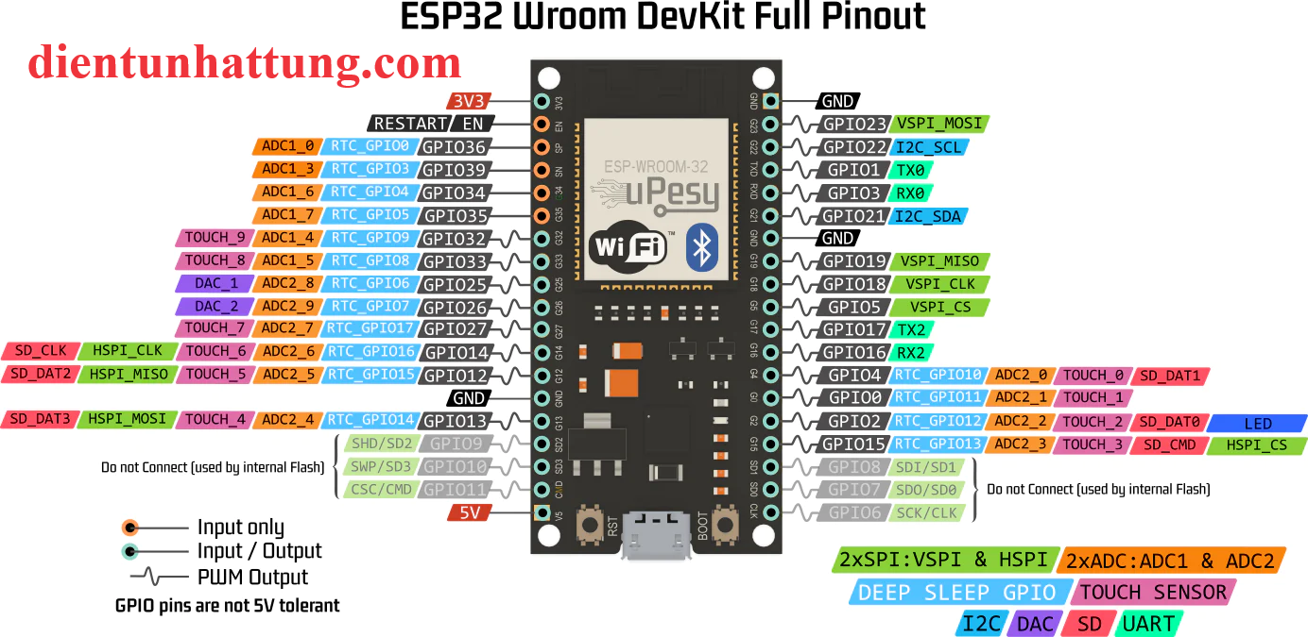

Hình 2. 1 : ESP32

Tương thích với Arduino IDE, dễ lập trình. Hỗ trợ nhiều chuẩn giao tiếp như UART, I2C, SPI – phù hợp kết nối cảm biến. Tiêu thụ điện năng thấp, phù hợp cho các thiết bị hoạt động độc lập với pin.

* + 1. *Raspberry Pi 4 Model B 4GB*

Hình 2. 2 : Raspberry Pi 4 Model B 4GB

1. *Giới thiệu*

- Raspberry pi 4 là một máy tính cỡ nhỏ sử dụng hệ điều hành Linux. Đây là loại máy tính cỡ nhỏ được sử dụng chủ yếu để chạy các chương trình lớn nhằm đạt tín hiệu đầu ra nhanh chóng. Raspberry Pi 4 có vi xử lý 4 lõi và có ba phiên bản khác nhau có ba dung lượng RAM khác nhau. Pi 4 sử dụng mini-HDMI và hỗ trợ hai cổng cho hai màn hình 4K.

1. *Thông số kỹ thuật*

|  |  |
| --- | --- |
| CPU | Quad-core Cortex-A72 (64-bit) @ 1.5GHz |
| GPU | H264 (1080p60 decode, 1080p30 encode) OpenGL ES 3.0 graphics, H.265 (4kp60 decode) |
| RAM | 1GB, 2GB, 4GB. |
| Dải điện áp hoạt động | 5V với dòng tối thiểu 3A |
| CỔNG GPIO | 28 chân I / O |
| LAN | Có |
| PoE | Cho phép |
| WIFI | Có |
| Bluetooth | 5.0 |
| Thẻ SD | Có |
| HDMI | 2 Cổng Màn hình 4k (mini-HDMI) |
| PWR Exp Header | Không có |
| Nguồn cấp | Giắc cắm nguồn DC, Cổng USB-C mini |
| Kết nối mở rộng | 40 chân (SPI, I 2 C, LCD, UART, PWM, SDIO) |
| USB | 2 × 2.0, 2 × 3.0 |
| Máy ảnh | CSI |
| Display | DSI |
| Nhiệt độ hoạt động | 0-50 độ |

Bảng 2. 1 Thông số kỹ thuật Raspberry Pi 4

1. *Chức năng các chân*

- Raspberry Pi 4 có thể sử dụng trong hệ thống nhúng bên ngoài để giao tiếp tín hiệu. Có tổng cộng 40 chân, trong đó 28 chân là chân GPIO và các chân còn lại là chân nguồn.

- Các chân GPIO không chỉ thực hiện các chức năng I/O đơn giản mà còn hỗ trợ giao thức UART, SPI và I2C:

+ Chân cấp nguồn:

Power In: Trong Raspberry pi, có hai cách cấp nguồn, một là từ cổng nguồn USB-C và thứ hai là từ các chân 5V. Chân 5V được kết nối trực tiếp với cổng adapter USB-C. Đầu vào ở chân 5V phải ổn định và theo đúng thông số kỹ thuật. Trong trường hợp có điện áp cao hơn, thiết bị có thể bị cháy.

Bảng 2. 2 Bảng các chân chức năng của Raspberry Pi 4

|  |  |
| --- | --- |
| Chân đầu vào cấp nguồn | Mô tả |
| Chân 2 | +5V |
| Chân 4 | +5V |
| Chân 6 | GND |

Power Out: Có hai loại chân nguồn ra trong Raspberry pi 4 là 3V3 và 5V. 5V được kết nối trực tiếp với cổng USB nhưng 3V3 được kết nối thông qua bộ điều chỉnh điện áp cho ra đầu ra 3V ổn định. Tất cả các chân nguồn ra được cung cấp bên dưới:

|  |  |
| --- | --- |
| Chân nguồn ra | Mô tả |
| Chân 1 | 3V3 |
| Chân 2 | 5V |
| Chân 4 | 5V |
| Chân 17 | 3V3 |

Ground: Raspberry Pi 4 có nhiều chân ground được kết nối bên trong và các chân này này có thể làm điểm nối đất chung cho nguồn điện hoặc thiết bị bên ngoài:

|  |  |
| --- | --- |
| Chân Ground | Mô tả |
| Chân 6 | Chân nối đất |
| Chân 9 | Chân nối đất |
| Chân 14 | Chân nối đất |
| Chân 20 | Chân nối đất |
| Chân 25 | Chân nối đất |
| Chân 30 | Chân nối đất |
| Chân 34 | Chân nối đất |
| Chân 39 | Chân nối đất |

+ Các chân UART trong Raspberry Pi: Các chân GPIO từ 0-9 sẽ ở trạng thái logic cao và từ 10 trở lên các chân sẽ ở trạng thái logic thấp:

| GPIO-Chân | Mức logic |
| --- | --- |
| GPIO0 - Chân 27 | Cao |
| GPIO1 - Chân 28 | Cao |
| GPIO2 - Chân 3 | Cao |
| GPIO3 - Chân 5 | Cao |
| GPIO4 - Chân 7 | Cao |
| GPIO5 - Chân 29 | Cao |
| GPIO6 - Chân 31 | Cao |
| GPIO7 - Chân 26 | Cao |
| GPIO8 - Chân 24 | Cao |
| GPIO9 - Chân 21 | Cao |
| GPIO10 - Chân 19 | Thấp |
| GPIO11 - Chân 23 | Thấp |
| GPIO12 - Chân 32 | Thấp |
| GPIO13 - Chân 33 | Thấp |
| GPIO14 - Chân 8 | Thấp |
| GPIO15 - Chân 10 | Thấp |
| GPIO16 - Chân 36 | Thấp |
| GPIO17 - Chân 11 | Thấp |
| GPIO18 - Chân 12 | Thấp |
| GPIO19 - Chân 35 | Thấp |
| GPIO20 - Chân 38 | Thấp |
| GPIO21 - Chân 40 | Thấp |
| GPIO22 - Chân 15 | Thấp |
| GPIO23 - Chân 16 | Thấp |
| GPIO24 - Chân 18 | Thấp |
| GPIO25 - Chân 22 | Thấp |
| GPIO26 - Chân 37 | Thấp |
| GPIO27 - Chân 13 | Thấp |

+ Các chân UART trong Raspberry Pi: Có nhiều giao thức nối tiếp và UART là một trong số đó. Nó khá phổ biến vì có hệ thống giao tiếp đơn giản và phụ thuộc vào hầu hết các phần mềm. Có nhiều chân giao tiếp UART trong Raspberry pi 4 được đưa ra bên dưới:

|  |  |
| --- | --- |
| GPIO- Chân | Chức năng |
| GPIO14 - Chân 8 | TXD1 |
| GPIO15 - Chân 10 | RXD1 |
| GPIO0 - Chân 27 | TXD2 |
| GPIO1 - Chân 28 | RXD2 |
| GPIO5 - Chân 29 | TXD3 |
| GPIO4 - Chân 7 | RXD3 |
| GPIO8 - Chân 24 | TXD4 |
| GPIO9 - Chân 21 | RXD4 |
| GPIO12 - Chân 32 | TXD5 |
| GPIO13 - Chân 33 | RXD5 |

+ Chân giao tiếp SPI: Một số thiết bị sử dụng giao thức SPI và nó giúp điều khiển nhiều thiết bị bằng cách sử dụng 1 đường truyền dữ liệu duy nhất. Trong Raspberry pi 4 có nhiều chân SPI được sử dụng cho giao tiếp SPI. Chân SPI của Raspberry Pi 4 được cung cấp bên dưới:

| GPIO- Chân | Chức năng |
| --- | --- |
| GPIO0 - Chân 27 | SPI3 CEO N - GPIO0 - Chân 27 |
| GPIO1 - Chân 28 | SPI3 MISO - GPIO1 - Chân 28 |
| GPIO2 - Chân 3 | SPI3 MOSI - GPIO2 - Chân 3 |
| GPIO3 - Chân 5 | SPI3 SCLK - GPIO3 - Chân 5 |
| GPIO4 - Chân 7 | SPI4 CEO N - GPIO4 - Chân 7 |
| GPIO5 - Chân 29 | SPI4 MISO |
| GPIO6 - Chân 31 | SPI4 MOSI |
| GPIO7 - Chân 26 | SPI4 SCLK |
| GPIO8 - Chân 24 | SPI0 CE1 N |
| GPIO9 - Chân 21 | SPI0 CE0 N |
| GPIO10 - Chân 19 | SPI0 MISO |
| GPIO11 - Chân 23 | SPI0 MOSI |
| GPIO12 - Chân 32 | SPI5 CEO N / SPI0 SCLK |
| GPIO13 - Chân 33 | SPI5 MISO |
| GPIO14 - Chân 8 | SPI5 MOSI |
| GPIO15 - Chân 10 | SPI5 SCLK |
| GPIO16 - Chân 36 | CTS0 |
| GPIO17 - Chân 11 | RTS0 |
| GPIO18 - Chân 12 | SPI6 CEO N |
| GPIO19 - Chân 35 | SPI6 MISO |
| GPIO20 - Chân 38 | SPI6 MOSI |
| GPIO21 - Chân 40 | SPI6 SCLK |

+ Chân giao tiếp I2C: Raspberry Pi 4 có hỗ trợ giao thức I2C. Là giao thức được sử dụng ở một số cảm biến và động cơ. Tất cả các chân này được đưa ra bên dưới:

| GPIO- Chân | Chức năng |
| --- | --- |
| GPIO0 - Chân 27 | SDA0 / SDA6 |
| GPIO1 - Chân 28 | SCL0 / SCL6 |
| GPIO2 - Chân 3 | SDA1 / SDA3 |
| GPIO3 - Chân 5 | SCL1 / SCL3 |
| GPIO4 - Chân 7 | SDA3 |
| GPIO5 - Chân 29 | SCL3 |
| GPIO6 - Chân 31 | SDA4 |
| GPIO7 - Chân 26 | SCL4 |
| GPIO8 - Chân 24 | SDA4 |
| GPIO9 - Chân 21 | SCL4 |
| GPIO10 - Chân 19 | SDA5 |
| GPIO11 - Chân 23 | SCL5 |
| GPIO12 - Chân 32 | SDA5 |
| GPIO13 - Chân 33 | SCL5 |
| GPIO22 - Chân 15 | SDA6 |
| GPIO23 - Chân 16 | SCL6 |

+ Các chân GPIO PWM: Để tạo ra tín hiệu đầu ra xung mong muốn Raspberry Pi 4 có một số chân PWM. Các chân này cấp dữ liệu trực tiếp cho các thiết bị ngoại vi điện áp thấp. Để tạo ra tín hiệu đầu tiên các chân phải được lập trình trước. Tất cả các chân PWM được đưa ra bên dưới:

| GPIO- Chân | Chức năng |
| --- | --- |
| GPIO12 - Chân 32 | PWM0 |
| GPIO13 - Chân 33 | PWM1 |
| GPIO18 - Chân 12 | PWM0 |
| GPIO19 - Chân 35 | PWM1 |

+ Trong Raspberry Pi 4 có một khe cắm thẻ SD nhưng các chân GPIO cũng hỗ trợ khả năng tương thích với thẻ SD. Chân SDIO trên thiết bị có thể được sử dụng cho thẻ SD khi có ứng dụng yêu cầu:

| GPIO- Chân | Chức năng |
| --- | --- |
| GPIO22 - Chân 15 | SD0CLK / SD1 CLK |
| GPIO23 - Chân 16 | SD0 CMD / SD1 CMD |
| GPIO24 - Chân 18 | SD0 DATA0 / SD1 DAT0 |
| GPIO25 - Chân 22 | SD0 DAT1 / SD1 DAT1 |
| GPIO26 - Chân 37 | SD1 DAT2 / SD1 DAT2 |
| GPIO27 - Chân 13 | SD0 DAT3 / SD1 DAT3 |

* + 1. *LCD I2C*

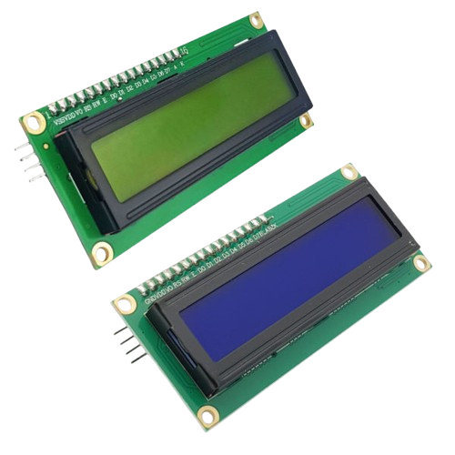

Hình 2. 4 : LCD I2C

1. *Giới thiệu*

- Màn hình text [LCD 1602 kèm module I2C](https://nshopvn.com/product/lcd-1602-kem-module-i2c/?variant=117000) sử dụng driver HD44780, có khả năng hiển thị 2 dòng với mỗi dòng 16 ký tự, màn hình có độ bền cao, rất phổ biến, nhiều code mẫu và dễ sử dụng thích hợp cho những người mới học và làm dự án.

- Màn hình LCD được hàn sẵn module giao tiếp I2C giúp việc giao tiếp được dễ dàng và nhanh chóng hơn rất nhiều, người dùng không phải tốn công hàn i2c, mà giá thành lại rẻ hơn mua từng món.

*Thông số kỹ thuật*

- Điện áp hoạt động là 5 V.

* Địa chỉ I2C: 0x27 (có thể là 0X3F thay đổi theo đơn hàng của nhà sản xuất)
* Màu: Xanh lá || Xanh dương (tùy chọn)
* Kích thước lỗ bắt ốc: 74mm x 30mm
* Kích thước của mạch: 80mm x 36mm x 19m
* Trọng lượng 38g.

1. *Chức năng các chân*

|  |  |
| --- | --- |
| Chân | Chức năng |
| GND | Chân nối đất của module, kết nối với GND của vi điều khiển |
| VCC | Cấp nguồn cho module, thường là 5V |
| SDA | Dữ liệu truyền I2C, kết nối với chân SDA của vi điều khiển |
| SCL | Tín hiệu xung nhịp I2C, kết nối với chân SCL của vi điều khiển |

2.2. phần mềm cho hệ thống nhúng

* + 1. Apache server

1. *Giới thiêu*

***Apache là một máy chủ web mã nguồn mở phổ biến, được sử dụng rộng rãi trên*** toàn thế giới để phục vụ các trang web và ứng dụng web. Nó là một phần mềm máy chủ HTTP, có khả năng xử lý các yêu cầu HTTP từ máy tính của người dùng và gửi lại trang web hoặc dữ liệu tương ứng. Web server này thường được kết hợp với các ngôn ngữ lập trình như PHP, Python, hoặc Ruby để xây dựng các ứng dụng web động.

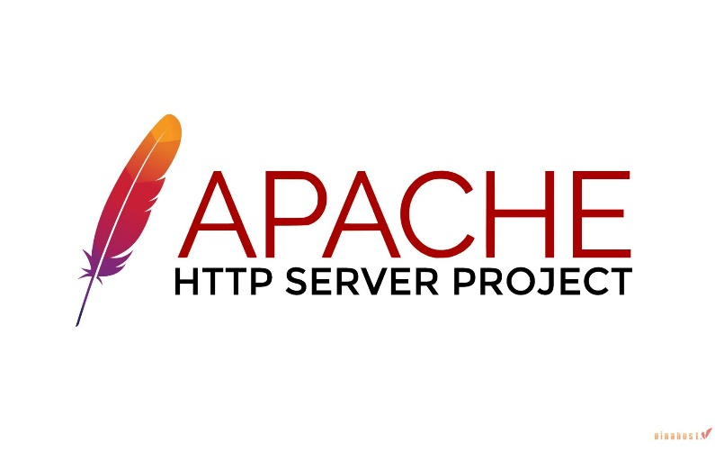

Hình 2. 6 : Apache

Máy chủ web Apache nổi tiếng với tính ổn định, độ tin cậy cao, khả năng mở rộng, và nó đã đóng góp quan trọng vào sự phát triển của Internet.

Các phiên bản Apache phổ biến thường thấy:

Apache Spark là một framework mã nguồn mở và mạnh mẽ được sử dụng trong xử lý và phân tích dữ liệu lớn. Nó được thiết kế để xử lý các tác vụ phức tạp như xử lý dữ liệu thời gian thực, xây dựng mô hình học máy, xử lý dữ liệu đồ thị và nhiều ứng dụng khác có liên quan đến xử lý dữ liệu lớn. Apache Spark cung cấp một môi trường lập trình dễ sử dụng và hiệu suất cao cho các nhà phân tích dữ liệu và nhà phát

triển ứng dụng.

Apache Kafka: là một hệ thống mã nguồn mở giúp xử lý và quản lý dữ liệu dòng thời gian. Nó cho phép gửi, lưu trữ và phân phối dữ liệu thời gian thực từ nhiều nguồn khác nhau, hữu ích cho các ứng dụng theo dõi và xử lý dữ liệu thời gian thực.

Apache Tomcat là một máy chủ ứng dụng web mã nguồn mở được phát triển bởi Apache Software Foundation. Tomcat được sử dụng để chạy các ứng dụng web Java Servlet và JavaServer Pages (JSP). Nó cung cấp môi trường thực thi cho các ứng dụng web Java, cho phép chúng được triển khai và chạy trên máy chủ web Tomcat để phục vụ các trang web tương tác và dự án web phức tạp. Tomcat là một trong những máy chủ ứng dụng web phổ biến và được sử dụng rộng rãi trong phát triển ứng dụng web Java.

Apache NetBeans là một môi trường phát triển tích hợp (IDE) mã nguồn mở được phát triển bởi Apache Software Foundation. Nó được sử dụng để phát triển ứng dụng Java, C++, PHP và nhiều ngôn ngữ lập trình khác. Web server này cung cấp một loạt tính năng mạnh mẽ cho việc viết mã, gỡ lỗi, xây dựng và quản lý dự án phần mềm. IDE này hỗ trợ các công cụ phát triển ứng dụng đa nền tảng và cho phép lập trình viên phát triển ứng dụng cho nhiều môi trường khác nhau, từ máy tính để bàn đến di động và web.

Apache NiFi là một dự án mã nguồn mở thuộc tổ chức Apache Software Foundation, được thiết kế để giúp quản lý và chuyển đổi dữ liệu giữa các hệ thống và ứng dụng khác nhau. NiFi là viết tắt của “Niagara Files,” và nó cung cấp một nền tảng mạnh mẽ để quản lý, định dạng lại và di chuyển dữ liệu.

Apache Hadoop là một framework mã nguồn mở được phát triển bởi Apache Software Foundation, được sử dụng để xử lý và lưu trữ dữ liệu lớn (Big Data) trên các cụm máy tính. Hadoop giúp xử lý dữ liệu lớn một cách phân tán và cung cấp khả năng mở rộng linh hoạt để xử lý các tác vụ phức tạp liên quan đến dữ liệu.

1. *Cách thức hoạt động*

Apache HTTP Server hoạt động như một máy chủ web để phục vụ trang web và ứng dụng web thông qua giao thức HTTP (Hypertext Transfer Protocol). Hãy cùng VinaHost tìm hiểu cách thức hoạt động cơ bản của Web server này nhé:

Chấp nhận yêu cầu: Apache lắng nghe các yêu cầu HTTP được gửi từ các máy tính client (người dùng) thông qua cổng mạng (thường là cổng 80 cho HTTP hoặc 443 cho HTTPS).

Xử lý yêu cầu: Khi nhận được một yêu cầu, Web server này xác định tài nguyên hoặc ứng dụng cần phục vụ dựa trên URL và các thông tin đi kèm trong yêu cầu. Điều này có thể là một tệp HTML, hình ảnh, trang web động, ứng dụng, hoặc bất kỳ tài nguyên nào trên máy chủ.

Tìm kiếm tài nguyên: Apache tìm kiếm và truy cập tài nguyên hoặc ứng dụng cần thiết trên máy chủ để chuẩn bị phục vụ. Điều này có thể bao gồm đọc tệp từ hệ thống tệp, kết nối đến cơ sở dữ liệu, hoặc thực hiện các tác vụ máy chủ khác.

Xử lý động (nếu cần): Nếu yêu cầu yêu cầu xử lý động, Web server này có thể thực hiện mã lệnh máy chủ (server-side scripting) hoặc kết nối đến các ứng dụng web để tạo nội dung động, chẳng hạn như trang web PHP hoặc Java.

Tạo và trả về trang web: Sau khi tìm kiếm và xử lý tài nguyên, Apache tạo một trang web hoặc nội dung tương ứng. Nó sau đó trả về trang web này cho máy tính client thông qua giao thức HTTP.

Trả về mã trạng thái và dữ liệu: Apache đính kèm mã trạng thái HTTP (như 200 OK, 404 Not Found) vào yêu cầu và gửi trả lời tới máy tính client. Máy tính client sử dụng dữ liệu nhận được để hiển thị trang web hoặc thực hiện các tác vụ khác.

Duy trì phiên làm việc (nếu cần): Trong một số trường hợp, Web server này có thể duy trì phiên làm việc (session) với máy tính client, đặc biệt là trong ứng dụng web yêu cầu đăng nhập hoặc tương tác dài hạn.

* + 1. MySQL

1. Giới thiệu

MySQL là một hệ quản trị cơ sở dữ liệu mã nguồn mở được sử dụng rất rộng rãi trên toàn thế giới, được phát triển bởi Oracle Corporation và hiện đang được phát hành miễn phí. Bài viết này của TopDev sẽ giới thiệu chi tiết về MySQL là gì, lịch sử phát triển cũng như những tính năng quan trọng của MySQL và xem MySQL có gì khác với SQL Server.

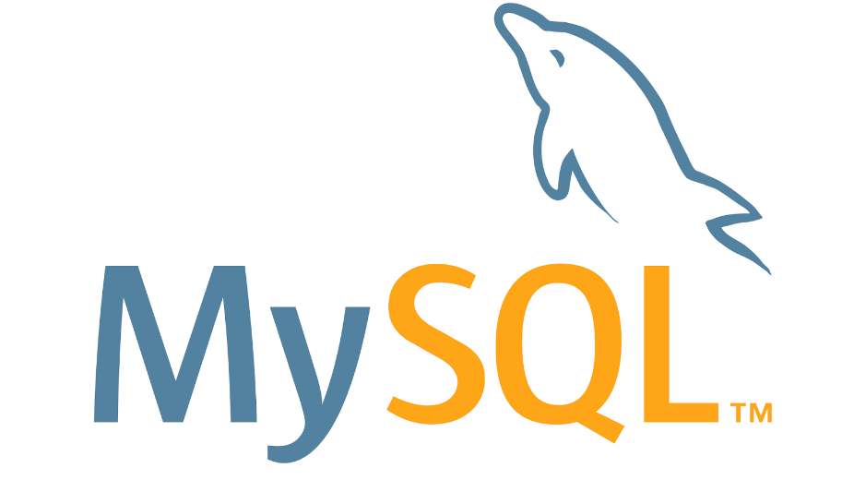

Hình 2. 7 : MySQL

Vì hệ quản trị cơ sở dữ liệu MySQL ổn định và dễ sử dụng, có tính khả chuyển, hoạt động trên nhiều hệ điều hành cung cấp một hệ thống lớn các hàm tiện ích rất mạnh và Mysql cũng có cùng một cách truy xuất và mã lệnh tương tự với ngôn ngữ SQL chính vì thế nên MySQL được sử dụng và hỗ trợ của những lập trình viên yêu thích mã nguồn mở.

Nhưng MySQL không bao quát toàn bộ những câu truy vấn cao cấp như SQL Server. Vì vậy MySQL chỉ đáp ứng việc truy xuất đơn giản trong quá trình vận hành của website, thích hợp cho các ứng dụng có truy cập CSDL trên internet và có thể giải quyết hầu hết các bài toán trong PHP, Perl.

MySQL có nhiều phiên bản cho các hệ điều hành khác nhau: phiên bản Win32 cho các hệ điều hành dòng Windows,Linux, Mac OSX, Unix, FreeBSD, NetBSD, Novell NetWare, SGI Irix, Solaris, SunOS,…

1. Phương thức hoạt động

MySQL là một hệ quản trị cơ sở dữ liệu quan hệ (RDBMS) mã nguồn mở, được phát triển bởi Oracle Corporation và sử dụng rộng rãi trong nhiều ứng dụng web và hệ thống quản lý cơ sở dữ liệu. MySQL lưu trữ dữ liệu dưới dạng các bảng trong cơ sở dữ liệu, nơi mỗi bảng bao gồm các dòng và cột. Các cột này có kiểu dữ liệu riêng biệt, và mỗi bảng có thể chứa hàng nghìn hoặc triệu bản ghi. MySQL sử dụng SQL (Structured Query Language) để thực hiện các thao tác trên dữ liệu như truy vấn, thêm, sửa và xóa.

MySQL hoạt động theo mô hình máy chủ - khách, trong đó các ứng dụng (client) gửi các yêu cầu đến máy chủ MySQL để truy xuất và xử lý dữ liệu. Máy chủ MySQL nhận yêu cầu, xử lý chúng và trả về kết quả cho client. Các kết nối đến MySQL có thể thực hiện thông qua các giao thức như TCP/IP, Unix sockets, hoặc named pipes, tùy vào hệ điều hành và cấu hình của máy chủ.

Một trong những đặc điểm nổi bật của MySQL là khả năng mở rộng và tùy chỉnh. MySQL hỗ trợ nhiều engine lưu trữ (storage engines) khác nhau, trong đó InnoDB là engine mặc định và hỗ trợ tính năng giao dịch (transactions), bảo mật, và khả năng phục hồi (ACID compliance). MySQL cũng cho phép người dùng mở rộng tính năng thông qua các mô-đun và hỗ trợ nhiều giao thức bảo mật như SSL để bảo vệ dữ liệu trong quá trình truyền tải.

MySQL cung cấp khả năng quản lý người dùng và quyền truy cập chi tiết, giúp đảm bảo bảo mật và kiểm soát truy cập vào các cơ sở dữ liệu, bảng hoặc các cột. Các quyền này có thể được cấu hình linh hoạt để đảm bảo chỉ những người dùng có quyền truy cập mới có thể thực hiện các thao tác quan trọng.

Ngoài ra, MySQL cung cấp các công cụ để tối ưu hóa hiệu suất như chỉ mục (indexes), giúp tăng tốc truy vấn dữ liệu. MySQL cũng hỗ trợ các giao dịch và khôi phục dữ liệu, đảm bảo tính toàn vẹn của dữ liệu trong quá trình xử lý.

Với các tính năng mạnh mẽ và khả năng mở rộng cao, MySQL là một trong những hệ quản trị cơ sở dữ liệu được sử dụng phổ biến nhất, đặc biệt trong các ứng dụng web, các dịch vụ trực tuyến và các hệ thống yêu cầu quản lý dữ liệu với hiệu suất cao..

* + 1. Visual Studio Code



Hình 2. 8 : Icon Visual Studio Code

a) Giới thiệu

- Visual Studio Code chính là ứng dụng cho phép biên tập, soạn thảo các đoạn code để hỗ trợ trong quá trình thực hiện xây dựng, thiết kế website một cách nhanh chóng. Visual Studio Code hay còn được viết tắt là VS Code. Trình soạn thảo này vận hành mượt mà trên các nền tảng như Windows, macOS, Linux. Hơn thế nữa, VS Code còn cho khả năng tương thích với những thiết bị máy tính có cấu hình tầm trung vẫn có thể sử dụng dễ dàng.

- Visual Studio Code hỗ trợ đa dạng các chức năng Debug, đi kèm với Git, có Syntax Highlighting. Đặc biệt là tự hoàn thành mã thông minh, Snippets, và khả năng cải tiến mã nguồn. Nhờ tính năng tùy chỉnh, Visual Studio Code cũng cho phép các lập trình viên thay đổi Theme, phím tắt, và đa dạng các tùy chọn khác. Mặc dù trình soạn thảo Code này tương đối nhẹ, nhưng lại bao gồm các tính năng mạnh mẽ.

- Dù mới được phát hành nhưng VSCode là một trong những Code Editor mạnh mẽ và phổ biến nhất dành cho lập trình viên. Nhờ hỗ trợ nhiều ngôn ngữ lập trình phổ biến, tích hợp đầy đủ các tính năng và khả năng mở rộng, nên VSCode trở nên cực kì thân thuộc với bất kì lập trình viên nào.

b) Các tính năng nổi bật

- Hỗ trợ đa ngôn ngữ lập trình: Các ngôn ngữ lập trình như CSS, C + +, C #, HTML, F#, Python… được Visual Studio Code dễ dàng nhận diện và đưa ra cảnh báo nếu chương trình của bạn bị lỗi.

- Hỗ trợ tính năng đa dạng trên các nền tảng: Hiện nay, các trình viết code thông thường chỉ sử dụng được tối đa cho 1 nền tảng Windows hoặc Mac Systems hoặc Linux. Tuy nhiên, Visual Studio Code có thể hoạt động cùng lúc cả 3 nền tảng trên.

- Kho lưu trữ dữ liệu an toàn: Tính bảo mật dữ liệu hiện nay được đòi hỏi cao, đặc biệt là đối với các hệ thống lập trình công nghệ thông tin. Người dùng có thể hoàn toàn tin tưởng sử dụng Visual Studio Code vì nó có khả năng kết nối dễ dàng với Git hoặc bất cứ kho lưu trữ dữ liệu hiện có.

- Cung cấp nơi lưu trữ tiện ích mở rộng: Trường hợp ngôn ngữ lập trình của lập trình viên sử dụng không thuộc danh sách các ngôn ngữ được Visual Studio Code hỗ trợ, họ có thể tải thêm các tiện ích mở rộng. Điều này không làm ảnh hưởng đến hiệu năng của phần mềm bởi phần mở rộng này hoạt động riêng biệt như một chương trình độc lập.

- Hỗ trợ web: Visual Studio Code có khả năng hỗ trợ các ứng dụng web. Bên cạnh đó, nó cũng có riêng một trình soạn thảo văn bản và thiết kế, xây dựng website.

- Lưu trữ dữ liệu dạng phân cấp: Visual Studio Code có ưu điểm là cung cấp thêm các thư mục cho một số tệp đặc biệt quan trọng. Bởi phần lớn các tệp lưu trữ dữ liệu đoạn mã đều được đặt trong các thư mục tương tự nhau.

# CHƯƠNG 3: NỘI DUNG THỰC HIỆN

# 3.1. Khảo sát hệ thống

3.1.1 Khảo sát thực tế

Khảo sát thực tế tại Việt Nam cho thấy việc triển khai các mô hình nông nghiệp thông minh tuy có nhiều tiềm năng, nhưng vẫn còn tồn tại một số thách thức lớn, cụ thể như sau:

* Chi phí đầu tư ban đầu cao : Việc triển khai hệ thống đồng bộ bao gồm cảm biến, bộ điều khiển, máy bơm, hệ thống mạng và phần mềm điều khiển thường đòi hỏi mức chi phí ban đầu lớn. Đây là rào cản đáng kể đối với các hộ nông dân nhỏ lẻ hoặc vùng kinh tế khó khăn.
* Thiếu đồng bộ giữa các thiết bị IoT : Các thiết bị đến từ nhiều nhà sản xuất khác nhau không tuân theo một chuẩn giao tiếp thống nhất, dẫn đến việc kết nối và tích hợp trong cùng một hệ thống gặp khó khăn. Điều này ảnh hưởng trực tiếp đến khả năng vận hành ổn định và mở rộng hệ thống trong tương lai.
* Hạ tầng mạng chưa ổn định : Tại nhiều khu vực nông thôn, mạng Internet yếu hoặc không ổn định khiến cho việc truyền dữ liệu và điều khiển thiết bị từ xa qua ứng dụng gặp gián đoạn. Điều này ảnh hưởng đến hiệu quả giám sát và phản hồi theo thời gian thực.
* Trình độ công nghệ của người dùng chưa đồng đều : Một số người dân, đặc biệt là người lớn tuổi hoặc không quen sử dụng smartphone, gặp khó khăn trong thao tác sử dụng hệ thống. Điều này đòi hỏi giải pháp công nghệ phải đơn giản, thân thiện với người dùng, và có tài liệu hướng dẫn dễ hiểu.

3.1.2 Khảo sát yêu cầu của doanh nghiệp

Trong quá trình xây dựng và phát triển hệ thống nông nghiệp thông minh, nhóm thực hiện đã tiến hành khảo sát nhu cầu thực tế của một số đơn vị sản xuất nông nghiệp quy mô vừa và nhỏ, hợp tác xã và cá nhân kinh doanh mô hình nhà vườn. Thông qua quá trình phỏng vấn và khảo sát thực địa, nhóm đã ghi nhận được một số yêu cầu cụ thể như sau:

* Yêu cầu về giám sát môi trường tự động:

Doanh nghiệp mong muốn hệ thống có thể tự động đo lường và giám sát liên tục các thông số như độ ẩm đất, nhiệt độ, độ ẩm không khí và mực nước trong bồn chứa. Dữ liệu cần được ghi nhận theo thời gian thực và hiển thị trực quan để người quản lý có thể theo dõi mọi lúc, mọi nơi.

* Yêu cầu về điều khiển tưới tiêu linh hoạt:

Hệ thống cần cho phép lựa chọn giữa chế độ tưới tự động (dựa trên ngưỡng độ ẩm cài đặt) và tưới thủ công (qua ứng dụng web hoặc di động). Ngoài ra, doanh nghiệp cũng đề nghị bổ sung tính năng đặt lịch tưới để chủ động hơn trong việc chăm sóc cây trồng.

* Yêu cầu về cảnh báo và an toàn:

Doanh nghiệp mong muốn hệ thống có khả năng gửi cảnh báo trong các trường hợp bất thường như: mực nước xuống thấp, cảm biến ngừng hoạt động, hoặc điều kiện môi trường vượt ngưỡng cho phép. Ngoài ra, một số đơn vị cũng đề xuất tích hợp giám sát an ninh bằng AI để phát hiện xâm nhập trái phép.

* Yêu cầu về tính ổn định và bảo mật:

Hệ thống cần hoạt động ổn định trong môi trường khắc nghiệt và đảm bảo bảo mật thông tin, tránh truy cập trái phép hoặc mất dữ liệu. Đặc biệt, khi triển khai ở quy mô lớn, tính sẵn sàng và khả năng mở rộng của hệ thống là yêu cầu bắt buộc.

* Yêu cầu về chi phí và khả năng triển khai:

Doanh nghiệp ưu tiên các giải pháp có chi phí đầu tư hợp lý, dễ dàng triển khai, bảo trì và vận hành. Hệ thống cần thân thiện với người dùng, có giao diện đơn giản và hỗ trợ sử dụng qua thiết bị di động.

3.2. Thiết kế sơ đồ khối và sơ đồ nguyên lý hoạt động toàn hệ thống

* + 1. sơ đồ khối

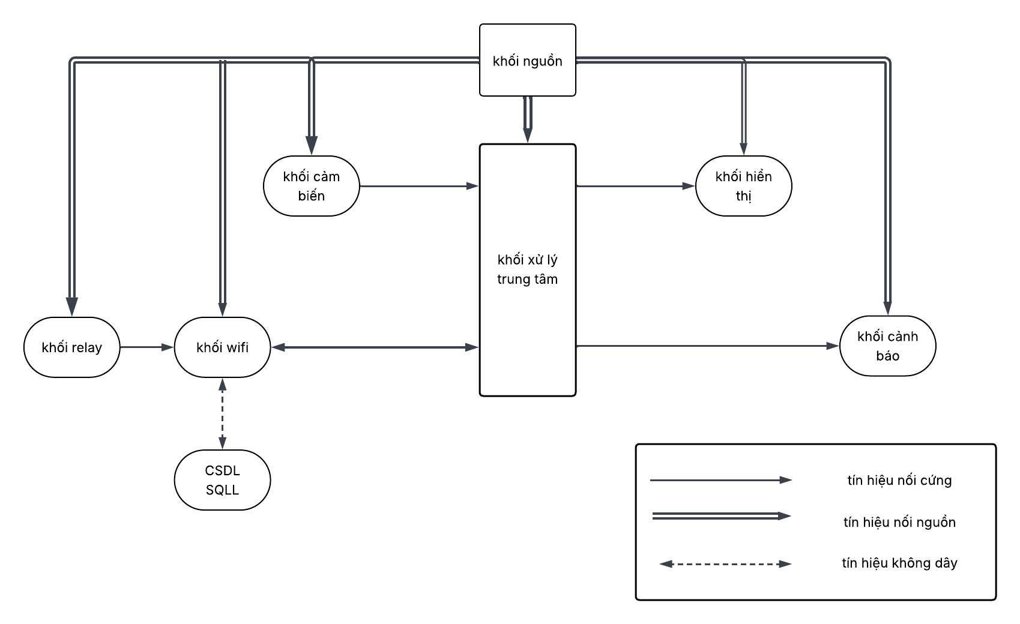

Hình 3. 1: sơ đồ khối

* Khối xử lý trung tâm: Đây là khối xử lý trung tâm, có nhiệm vụ
  + Đọc dữ liệu từ khối cảm biến
  + Giao tiếp trao đổi dữ liệu với khối wifi
  + Xuất tín hiệu điều khiển khối hiển thị để hiển thị thông tin
  + Xuất tín hiệu điều khiển khối còi báo động để cảnh báo kịp thời
* Khối wifi: Kết nối wifi và thực hiện các nhiệm vụ sau
  + Nhận tín hiệu điều khiển từ app điều khiển trên điện thoại và điều khiển trực tiếp các thiết bị ngoại vi.
  + Nhận dữ liệu từ khối xử lý trung tâm để gửi dữ liệu lên App
* Khối cảm biến: Bao gồm
  + Cảm biến nhiệt độ độ ẩm để thu thập dữ liệu nhiệt độ, độ ẩm và gửi về khối xử lý trung tâm
  + Cảm biến gas để phát hiện rò rỉ khí gas báo cháy
  + Cảm biến lửa để phát hiện đốm lửa báo cháy
* Khối hiển thị: Hiển thị thông tin dữ liệu nhiệt độ, độ ẩm trong phòng
* Khối còi báo: Nhận lệnh điều khiển từ khối xử lý trung tâm để kêu còi cảnh báo
* Khối relay: Nhận lệnh từ khối wifi để bật tắt thiết bị tương ứng
  + 1. **Nguyên lý hoạt động của toàn hệ thống**

Hệ thống nông nghiệp thông minh tích hợp nhiều chức năng hiện đại giúp giám sát và điều khiển các thiết bị trong nhà một cách linh hoạt và hiệu quả. Dưới đây là các chức năng chính của hệ thống:

* **Hệ thống giám sát nhiệt độ, độ ẩm phỏng:**
* Cảm biến nhiệt độ, độ ẩm ATH10 thu thập dữ liệu và gửi dữ liệu về khối xử lý trung tâm.
* Khối xử lý trung tâm nhận dữ liệu, xuất tín hiệu hiển thị lên LCD và gửi dữ liệu tới khối wifi.
* Sau đó, khối wifi gửi dữ liệu lên app điều khiển để xử lý dữ liệu
* App điều khiển gửi dữ liệu lên cơ sở dữ liệu để lưu lại
* App điều khiển lấy dữ liệu từ cơ sở dữ liệu để hiển thị cho chủ nhà.
* **Hệ thống giám sát cháy nổ:**
* Hệ thống dựa vào khối cảm biến lửa và cảm biến khí gas. Hai cảm biến này thu thập dữ liệu và gửi dữ liệu về khối xử lý trung tâm.
* Nếu phát hiện cháy, khối xử lý trung tâm sẽ điều khiển còi kêu cảnh báo.
* Đồng thời, khối xử lý trung tâm gửi tín hiệu cảnh báo cho khối wifi và thực hiện cảnh báo trên App cho chủ nhà
* Ngoài ra dữ liệu cũng được App xử lý và gửi lên cơ sở dữ liệu để tiện cho quá trình theo dõi
* **Hệ thống điều khiển thiết bị:**
* Việc điều khiển thiết bị thông qua internet. Cơ sở dữ liệu gửi dữ liệu điều khiển đến khối wifi,
* Nhận được dữ liệu, khối wifi sẽ điều khiển bật tắt các thiết bị tương ứng.

3.3. Triển khai, cài đặt và cấu hình hệ thống

3.3.1. Triển khai lắp đặt hệ thống phần cứng

- Mô tả các bước triển khai lắp đặt;

- Dựng video quá trình lắp đặt.

3.3.2. Cài đặt hệ điều hành /phần mềm mô phỏng

- Mô tả các bước cài đặt;

- Dựng video quá trình cài đặt hệ điều hành.

3.3.3. Cài đặt và cấu hình dịch vụ/công nghệ mạng mới

- Mô tả các bước cài đặt và cấu hình;

- Dựng video quá trình cài đặt và cấu hình dịch vụ.

3.4. Vận hành và xử lý sự cố hệ thống

* Vận hành hệ thống;
* Kiểm tra lại hoạt động của hệ thống xem đã phù hợp với các yêu cầu ở phần phân tích, hay khảo sát chưa;
* Phân tích, đánh giá một số sự cố có thể phát sinh và hướng xử lý sự cố.

# KẾT LUẬN

*(Tối thiểu một trang)*

Kết quả đạt được của đề tài

Trình bày các kết quả đạt được về lý thuyết và thực nghiệm (lưu ý trình bày ngắn gọn nhưng đủ ý, tránh viết lan man, chung chung).

Hạn chế của đề tài

Trình bày các mặt hạn chế của đề tài.

Hướng phát triển của đề tài

- Trình bày hướng phát triển tiếp theo của đề tài, khắc phục các hạn chế.

TÀI LIỆU THAM KHẢO

x

|  |  |
| --- | --- |
| [1] | Tên tác giả (năm XB), Tên sách, NXB, Nơi XB |
| [2] | ……….. |

PHỤ LỤC

1. <Tiêu đề phụ lục 1 (nếu có) >
2. <Tiêu đề phụ lục 1 (nếu có) >

…..